Уважаемы родители!
У Вас есть возможность получить бесплатную психолого-педагогическую помощь у специалистов

Всероссийская горячая линия психологической помощи для родителей на базе ресурсного центра Московского государственного психолого-педагогического университета (МГППУ) т. 8 (800) 600-31-14 и детский телефон доверия т. 8 (495) 624-60-01
Краевая служба консультативной помощи родителям (законным представителям) по вопросам развития и образования детей 8-800-7002-404
Телефон доверия кризисного центра «Верба» (г. Красноярск)
+7(391) 231-48-47
Службы психологической поддержки детей, подростков и их родителей в г. Ачинске:
1. КГБУ СО Центр семьи «Ачинский»  Т.: 8(39151)7-77-20, 8(39151)7-28-58  Адрес: Юго-восточный район, стр. 7А  e-mail: priut@mekad.ru | 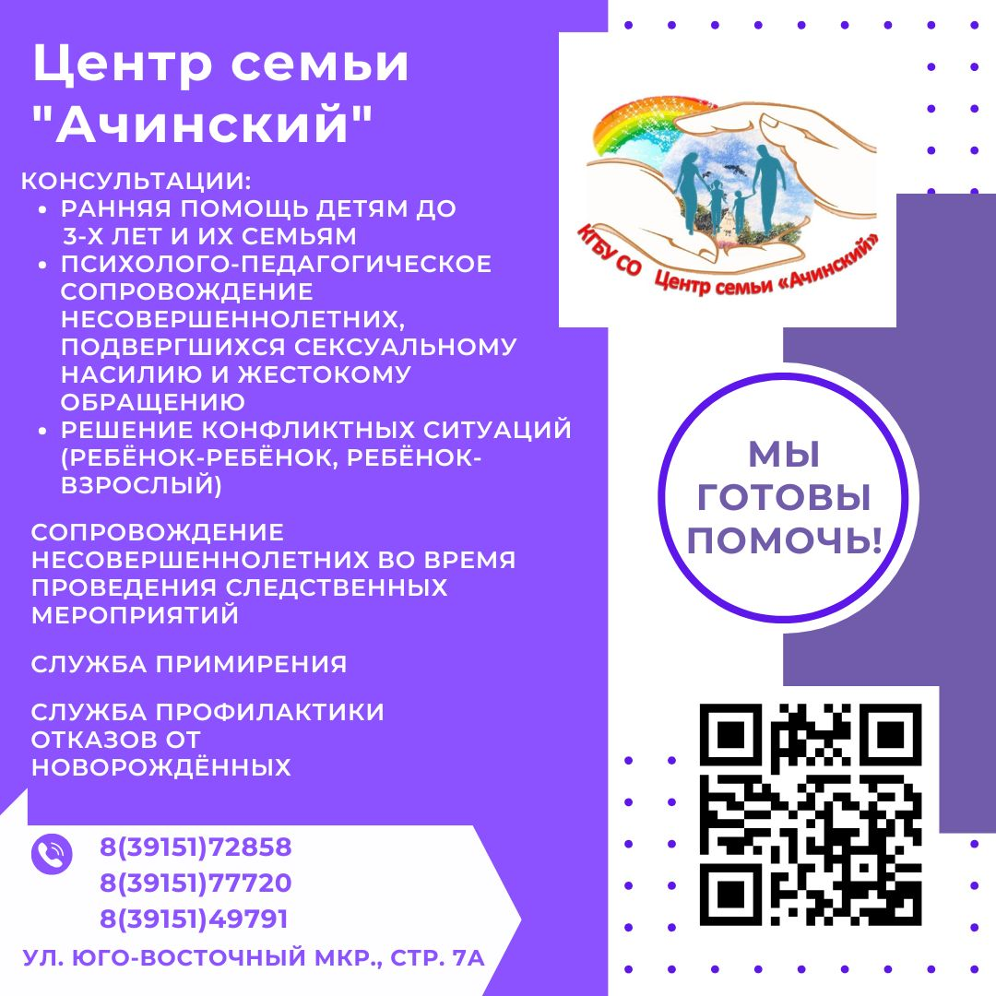
2. Ачинский филиал КГБУ «Краевой центр психолого-медико-социального сопровождения»  Т.: 8(39151)5-75-46  Адрес: ул. Манкевича, стр. 48  e-mail: kcpmssfa@mail.ru | 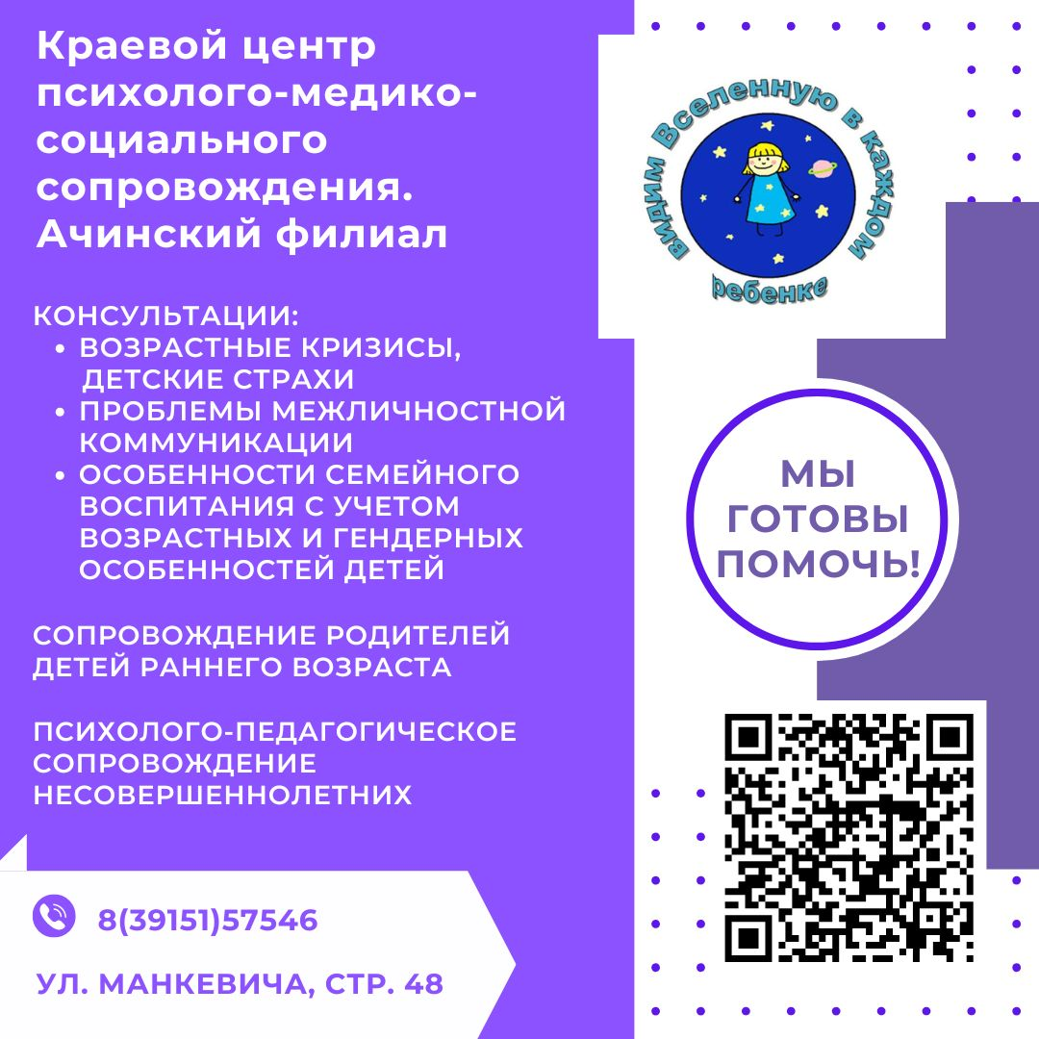
3. ККБУЗ «Красноярский краевой психоневрологический диспансер № 1». Филиал № 7.  Т.: 8(39151)7-06-76  Адрес: ул. Гагарина, стр. 6  e-mail: priemnaya_f7@mail.ru | 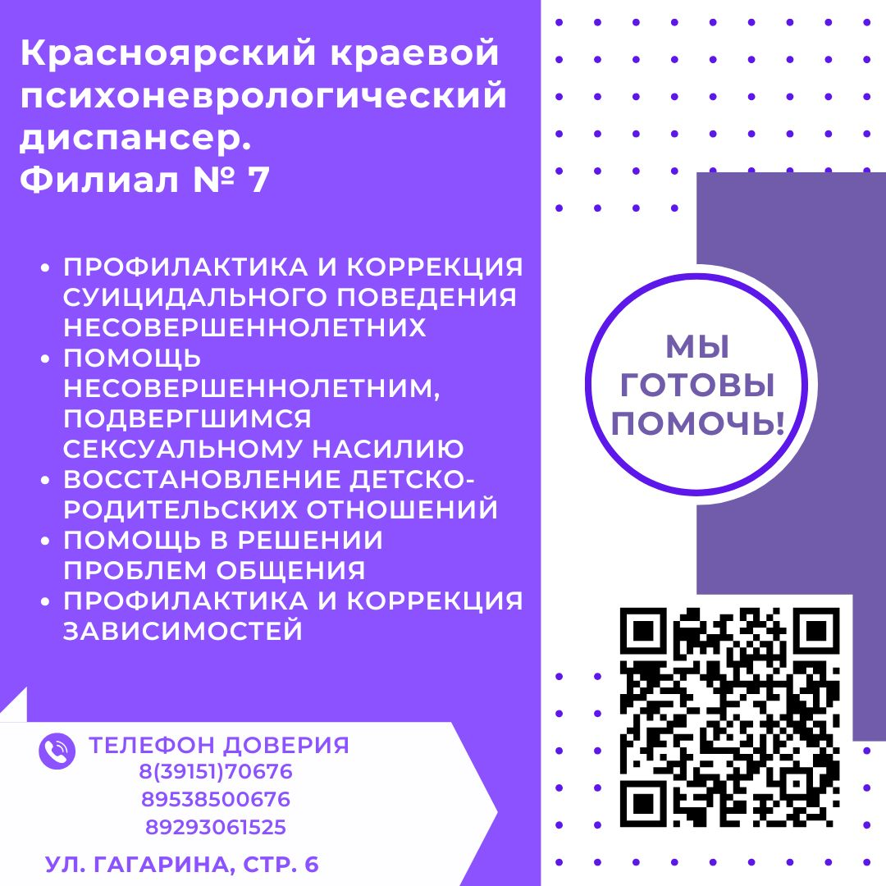
4. КГАО СО «Реабилитационный центр для детей и подростков с ограниченными возможностями»  Т.: 8(39151)6-34-05  Адрес: 3 мкр. Привокзального района, стр. 32А  e-mail: rzdp-2@mail.ru | 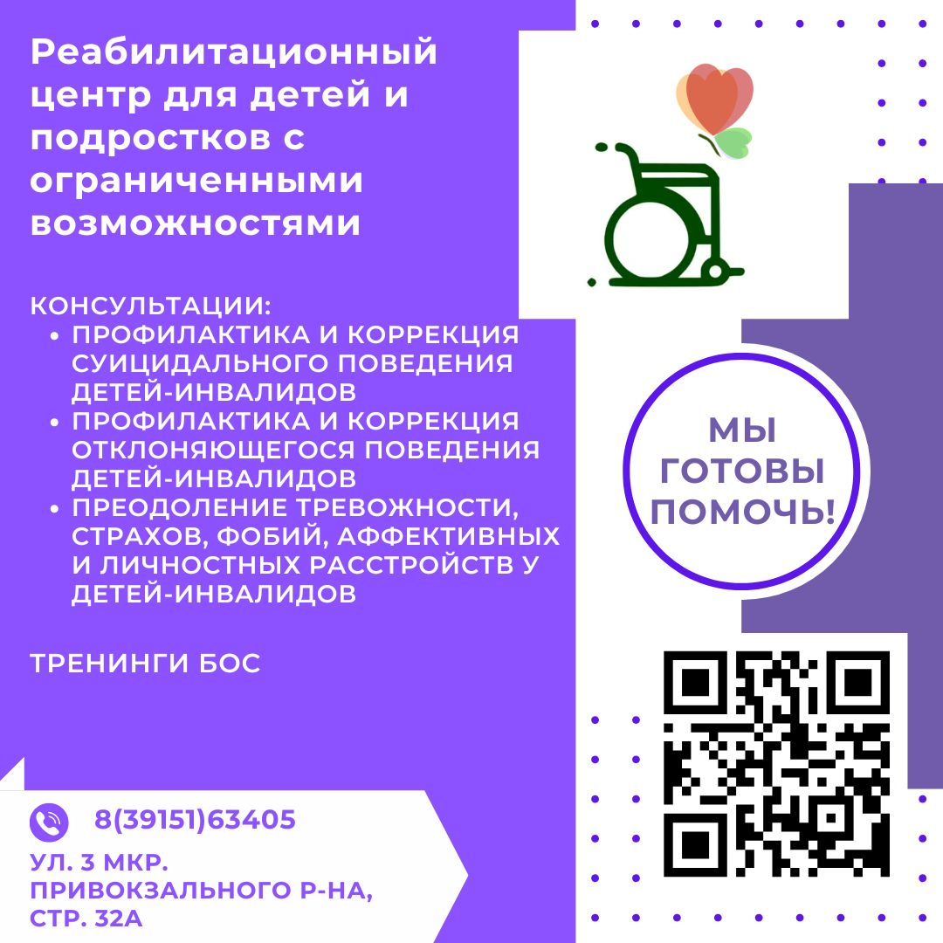
5. АНО Центр поддержки людей с ОВЗ «Легкий шаг»  Т.: 89607689170  Адрес: ул. Л. Толстого, стр. 61 пом. 65  e-mail: sokolova_i_koni@mail.ru | 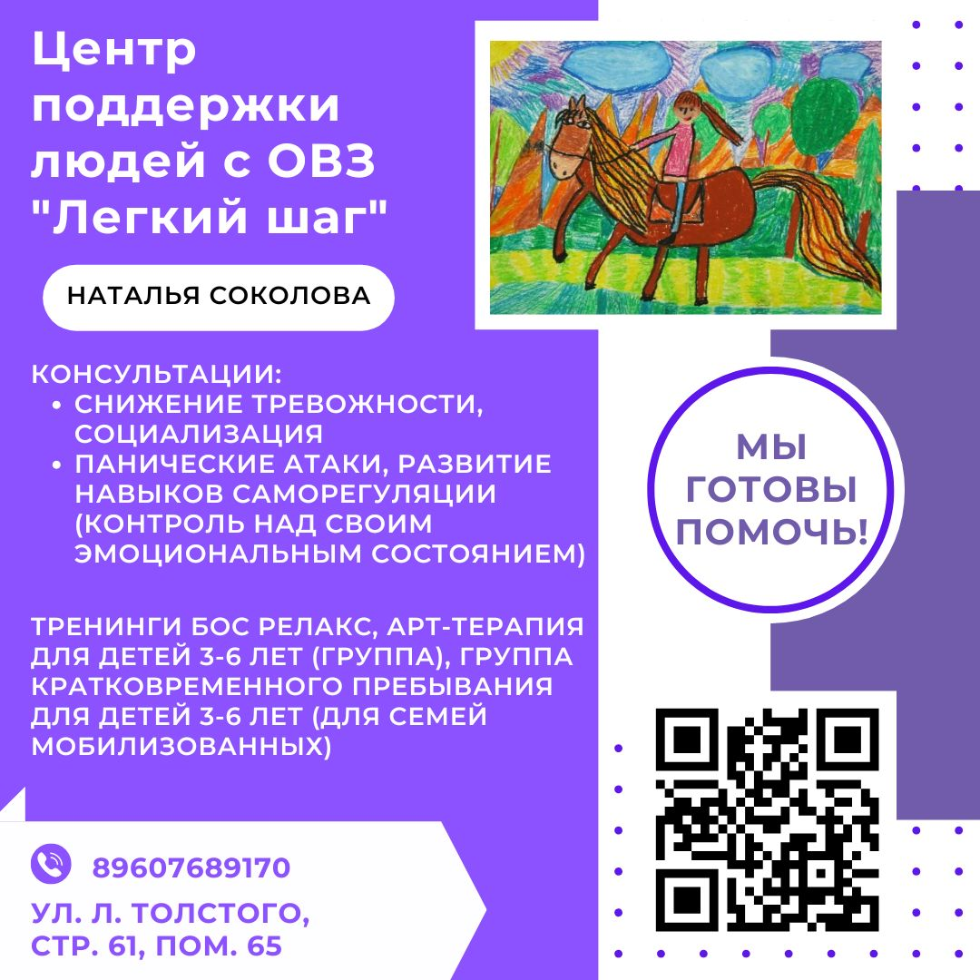
6. АНО «Центр психологического развития и консультирования «СВАМИ»  Т.: 89237708800  Адрес: 3-й микрорайон Привокзального района, д. 8, пом. 68 | 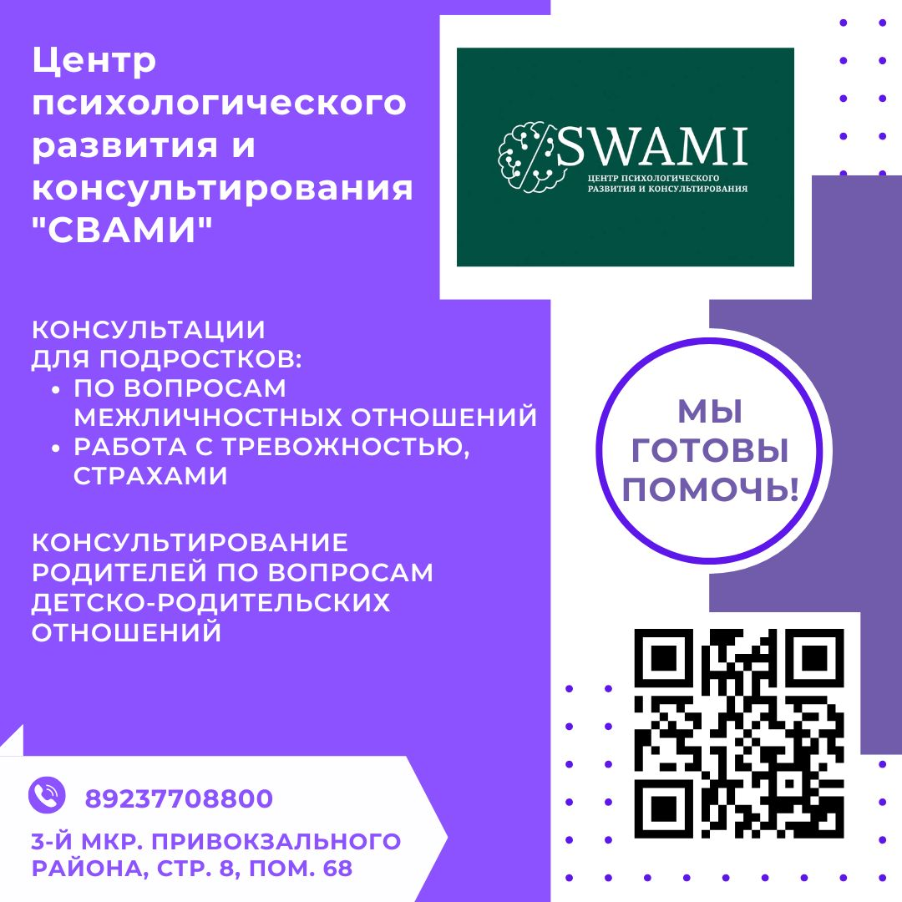
Круглосуточный телефон доверия по оказанию экстренной психологической помощи в Филиале № 7 Краевого государственного бюджетного учреждения здравоохранения "Красноярский краевой психоневрологический диспансер № 1":
Т.: 7-06-76(бесплатно), Теле 2: 8-953-850-06-76, Мегафон: 8-929-306-15-25.
Представитель Уполномоченного по правам детей Ачинского района
Гумель Наталья Сергеевна
Т.: 8(39151) 6-05-20
Адрес: ул. Назарова, 28а
e-mail: kdn@ach-raion.ru
Служба социальной защиты
1. Территориальное отделение КГКУ "Управление социальной защиты населения" по г. Ачинску и Ачинскому району
Т.: 8 (39151) 7-37-40, 8 (39151) 7-70-69
Адрес: 8 микрорайон, дом 14
e-mail: szn01@krasmail.ru
2. Краевая горячая линия по вопросам социальной защиты и социального обслуживания:
Т.: 8-391-212-38-76

